温馨提示：
此套题为Word版，请按住Ctrl,滑动鼠标滚轴，调节合适的观看比例，答案解析附后。关闭Word文档返回原板块。
考题演练·跟踪检测
【高考题组】
1.(2013·全国卷Ⅱ)如图,在固定斜面上的一物块受到一外力F的作用,F平行于斜面向上。若要物块在斜面上保持静止,F的取值应有一定范围,已知其最大值和最小值分别为F₁和F₂(F₂>0)。由此可求出( )
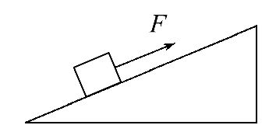
A.物块的质量
B.斜面的倾角
C.物块与斜面间的最大静摩擦力
D.物块对斜面的正压力
【解析】选C。设物块质量为m,斜面的倾角为θ,最大静摩擦力为f_{m},对物块受力分析后,根据物块的平衡条件建立方程,外力F最大时,最大静摩擦力方向沿斜面向下,有mgsinθ+f_{m}=F₁;外力F最小时,最大静摩擦力方向沿斜面向上,有mgsinθ-f_{m}=F₂;两式相减,可解得最大静摩擦力f_{m},选项C正确;由这两个等式无法解出物块的质量和斜面的倾角及物块对斜面的正压力。
2.(2013·北京高考)倾角为α、质量为M的斜面体静止在水平桌面上,质量为m的木块静止在斜面体上。下列结论正确的是( )
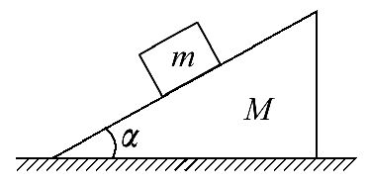
A.木块受到的摩擦力大小是mgcosα
B.木块对斜面体的压力大小是mgsinα
C.桌面对斜面体的摩擦力大小是mgsinαcosα
D.桌面对斜面体的支持力大小是(M+m)g
【解题指导】解答本题可按以下思路进行：
(1)先对m进行受力分析,列出平衡方程,求出m受到的支持力和摩擦力。
(2)再对M和m进行整体受力分析,求出桌面对M的支持力和摩擦力。
【解析】选D。以木块为研究对象,如图甲所示,有F_{f}=mgsinα,F_{N}=mgcosα,故选项A、B均错误;以木块与斜面体所组成的整体为研究对象,如图乙所示,有F_{f桌}′=0,F_{N桌}′=(M+m)g,故选项C错误,选项D正确。
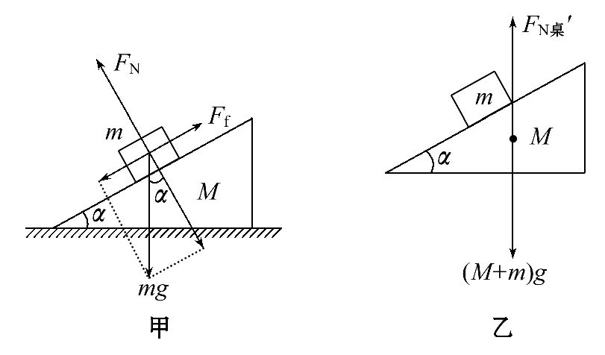
【模拟题组】
3.(2016·盐城模拟)如图所示,壁虎在竖直玻璃面上斜向上匀速爬行,关于它在此平面内的受力分析,下列图示中正确的是( )
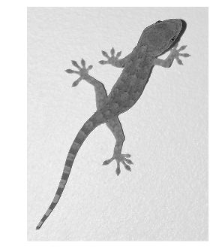
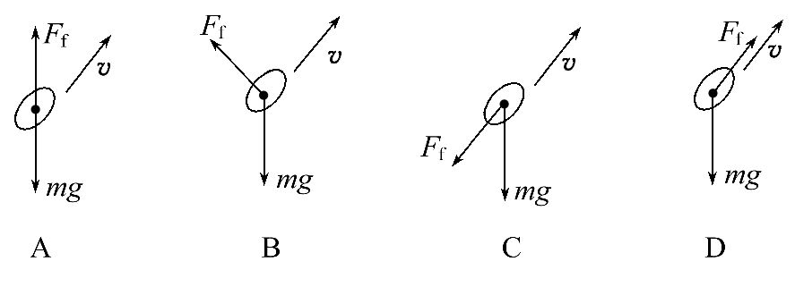
【解析】选A。壁虎在竖直玻璃面上斜向上匀速爬行,受到竖直向下的重力和竖直向上的摩擦力,图示中A正确。
4.(2016·合肥模拟)小车上固定一根弹性直杆A,杆顶固定一个小球B(如图所示),现让小车从光滑斜面上自由下滑,在图中的情况中杆发生了不同的形变,其中正确的是( )
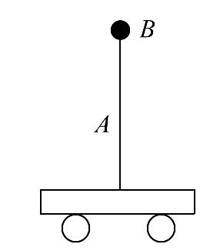
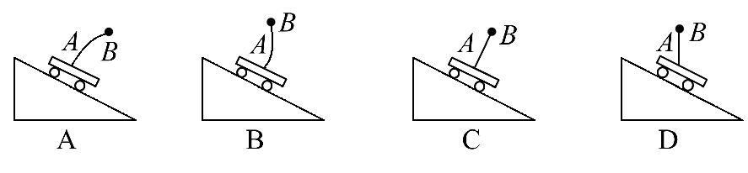
【解析】选C。小车从光滑斜面上自由下滑,则加速度a=gsinθ(θ为斜面的倾角),由牛顿第二定律可知小球所受重力和杆的弹力的合力沿斜面向下,且小球的加速度等于gsinθ,则杆的弹力方向垂直于斜面向上,杆不会发生弯曲,C正确。
5.(2016·佳木斯模拟)如图所示,一重为10N的球固定在支杆AB的上端,今用一段绳子水平拉球,使杆发生弯曲,已知绳的拉力为7.5N,则AB杆对球的作用
力( )
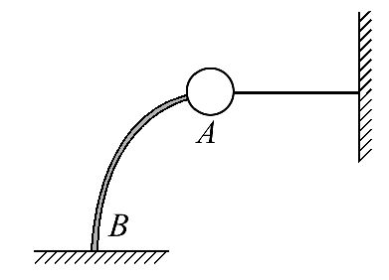
A.大小为7.5 N
B.大小为10 N
C.与水平方向成53°角斜向右下方
D.与水平方向成53°角斜向左上方
【解析】选D。对小球进行受力分析可得,AB杆对球的作用力和绳的拉力的合力与小球重力等值反向,令AB杆对小球的作用力与水平方向夹角为α,可得：
tanα==,α=53°,故D项正确。
6.(2016·岳阳模拟)如图所示,A、B两物体叠放在一起,在粗糙的水平面上保持相对静止地向右做匀减速直线运动,运动过程中B受到的摩擦力( )
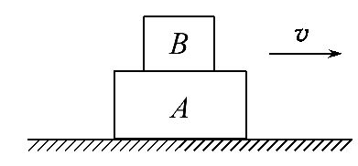
A.方向向左,大小不变 B.方向向左,逐渐减小
C.方向向右,大小不变 D.方向向右,逐渐减小
【解析】选A。物体B具有水平向左的恒定加速度,由牛顿第二定律知,物体B受到的合外力水平向左且恒定,对物体B受力分析可知,物体B在水平方向的合外力就是物体A施加的静摩擦力,因此,物体B受到的摩擦力方向向左,且大小不变,故A正确。
7.(多选)(2016·榆林模拟)如图所示,用一水平力F把A、B两个物体挤压在竖直的墙上,A、B两物体均处于静止状态,下列判断正确的是( )
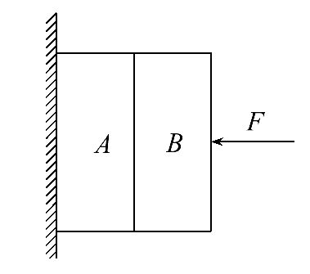
A.B物体对A物体的静摩擦力方向向下
B.F增大时,A和墙之间的摩擦力也增大
C.若B的重力大于A的重力,则B受到的摩擦力大于墙对A的摩擦力
D.不论A、B的重力哪个大,B受到的摩擦力一定小于墙对A的摩擦力
【解析】选A、D。对B受力分析可知B受到的摩擦力方向向上,由牛顿第三定律可知B对A的摩擦力方向向下,A正确;将A、B视为整体,可以看出A物体受到墙的摩擦力方向竖直向上,由于A、B两物体受到的重力不变,根据平衡条件可知B错误;A和墙之间的摩擦力与A、B两物体重力平衡,故C错误、D正确。
【总结提升】应用“状态法”解题时应注意的问题
状态法是分析判断静摩擦力有无及方向、大小的常用方法,在使用状态法处理问题时,需注意以下两点：
(1)明确物体的运动状态,分析物体的受力情况,根据平衡条件或牛顿运动定律求解静摩擦力的大小和方向。
(2)静摩擦力的方向与物体的运动方向没有必然的关系,可能相同,也可能相反,还可能成一定的夹角。
关闭Word文档返回原板块

